

**HappyGuest**

Licenciatura em Engenharia Informática

Diogo Santos Mendes

Tomás José Carraco Neves

Leiria, julho de 2023



**HappyGuest**

Licenciatura em Engenharia Informática

Diogo Santos Mendes

Tomás José Carraco Neves

Trabalho da unidade curricular Projeto Informático realizado sob a orientação da Professora Doutora Maria Micaela Gonçalves Dinis Esteves e da Professora Doutora Ângela Margarida de Sousa Pereira.

Leiria, julho de 2023

# Agradecimentos

Na realização deste projeto final de curso, foram muitas as pessoas que, direta ou indiretamente, contribuíram para que conseguíssemos concluir esta etapa da nossa formação académica.

Às nossas orientadoras, Professora Doutora Maria Micaela Gonçalves Dinis Esteves e Professora Doutora Ângela Margarida de Sousa Pereira, pelo esforço que fizeram em estarem connosco semana após semana, motivando-nos e ajudando-nos.

Aos nossos familiares e amigos, que sempre nos apoiaram e acreditaram nas nossas capacidades.

A todos aqueles não mencionados, que, direta ou indiretamente, contribuíram para a concretização deste projeto.

A todos dedicamos este projeto e um grande obrigado.

# Resumo

Com a proliferação das redes sociais, os clientes insatisfeitos com o serviço de uma unidade hoteleira têm tendência a expor o seu descontentamento nessas plataformas. Por esse motivo, as unidades hoteleiras estão cada vez mais preocupadas em acompanhar os clientes ao longo da sua estadia, a fim de evitar a insatisfação.

Desta forma, surge a necessidade de facilitar a comunicação entre o cliente e a sua unidade hoteleira de maneira prática (através do telefone), proporcionando-lhe acesso aos serviços do hotel, possibilitando-lhe entrar em contacto para expressar a sua insatisfação ou até mesmo avaliar a sua estadia. Por outro lado, é crucial que haja um painel de controlo para os gestores hoteleiros, que permita visualizar, controlar, resolver e editar os serviços do hotel, de modo a atender às solicitações dos clientes.

O presente documento descreve os trabalhos desenvolvidos no âmbito da unidade curricular Projeto Informático, que faz parte do currículo da licenciatura em Engenharia Informática. Ele aborda o desenvolvimento do sistema *HappyGuest*, que consiste em uma aplicação *web*, uma aplicação móvel para Android e, por fim, uma Interface de Programação de Aplicações (*API*) para permitir a comunicação entre ambos os componentes.

**Palavras-chave:** *Hotel, Satisfação, Clientes, Serviços, Aplicação Móvel, Aplicação Web*

# Abstract

With the proliferation of social media, dissatisfied customers of a hotel tend to express their discontent on these platforms. Therefore, hotel establishments are increasingly concerned about monitoring customers throughout their stay to prevent dissatisfaction.

Thus, there is a need to facilitate practical communication between the customer and the hotel unit, particularly using a telephone. This would provide customers with access to hotel services and enable them to contact the hotel to express their dissatisfaction or even evaluate their stay. On the other hand, it is crucial to have a control panel for hotel managers that allows them to view, control, resolve, and edit hotel services to meet customer requests.

This document describes the work carried out within the scope of the course unit "Informatics Project", which is part of the curriculum of the bachelor’s degree in computer engineering. It focuses on the development of the HappyGuest system, which comprises a web application, a mobile application for Android, and, finally, an Application Programming Interface (API) to enable communication between both components.

**Keywords:** *Hotel, Satisfaction, Customers, Services, Mobile Application, Web Application.*

Índice

Agradecimentos ii

Resumo iii

Abstract iv

Lista de Figuras viii

Lista de Tabelas ix

Lista de Siglas e Acrónimos x

1. Introdução 1

1.1. Enquadramento e Definição do Problema 1

1.2. Objetivos 1

1.3. Estrutura do Relatório 2

2. Estudo Teórico 3

2.1. Debate 3

2.2. Pesquisa 3

2.2.1. Estudo do Mercado 3

2.2.2. Público-alvo 4

2.2.3. Aplicações Concorrentes e Funcionalidades 4

2.2.3.1 Reservas por Código 6

2.2.3.2 Interface de Serviços 6

2.2.3.3 Pedidos de Quarto 7

2.2.3.4 Atividades / Sessões 7

2.2.3.5 Reservas de Restaurante 7

2.2.3.6 Informações da Região 7

2.2.3.7 Informações do Hotel 7

2.2.3.8 Perfil de Utilizador 7

3. Decisão 8

3.1.1. Mercado 8

3.1.2. Público-alvo 8

3.1.3. Metodologia 8

3.1.4. Desenvolvimento *mobile* 9

3.1.5. Desenvolvimento *API* e *Dashboard* 9

3.2. Planeamento 9

3.3. Definição do produto 10

3.4. Protótipo 11

3.5. Desenvolvimento 12

3.6. Testes 13

3.6.1. Teste unitários 13

3.6.2. Testes de usabilidade 14

3.6.2.1. Conclusões 15

4. Conclusões e Trabalho futuro 16

4.1. Conclusão 16

4.2. Trabalho futuro 16

Bibliografia ou Referências Bibliográficas 17

Anexos 18

# Lista de Figuras

Figura 1 – Gráfico de utilização de computador, telefone e internet por faixa etária - ALEA 4

Figura 2 – Funcionalidade código de acesso 6

Figura 3 - Funcionalidade interface de serviços 7

# Lista de Tabelas

Tabela 1 - Tabela comparativa de funcionalidades. 3

# Lista de Siglas e Acrónimos

|  |  |
| --- | --- |
| ESTG | Escola Superior de Tecnologia e Gestão |
| API | Interface de Programação de Aplicações |
| US | *User Stories* (História de Utilizador) |
|  |  |
|  |  |
|  |  |
|  |  |

Cuidados na elaboração da lista de siglas e acrónimos:

* Ordenação alfabética;
* Apenas as que sejam relevantes para a leitura do texto.

# Introdução

Neste capítulo introdutório, apresenta-se o enquadramento e a definição do problema, os objetivos gerais e específicos do projeto, e, por fim, a estrutura do relatório.

## Enquadramento e Definição do Problema

Com a proliferação das redes sociais, é comum que os clientes insatisfeitos com o serviço de um hotel optem por expressar publicamente as suas queixas nessas plataformas online. Esta exposição pública das insatisfações pode rapidamente prejudicar a reputação de um estabelecimento hoteleiro, exercendo uma influência negativa na decisão de potenciais hóspedes. Este fenómeno coloca diante da indústria hoteleira um desafio significativo, uma vez que a imagem e a reputação desempenham papéis cruciais no sucesso de qualquer empreendimento.

Neste contexto, os hotéis estão adotando uma postura cada vez mais vigilante ao longo de toda a jornada do cliente, desde o momento da reserva até o *check-out*. O objetivo é evitar a ocorrência de experiências negativas. A administração eficaz das expectativas dos clientes e a pronta resolução de eventuais problemas se transformaram em prioridades primordiais. Essas medidas visam garantir a satisfação dos clientes e, por consequência, manter a competitividade no setor hoteleiro.

Os dispositivos móveis, como *smartphones* e *tablets*, surgem como uma valiosa oportunidade para o desenvolvimento de serviços inovadores na área da hotelaria. Isso é especialmente verdadeiro no que diz respeito à gestão das reclamações apresentadas pelos clientes.

## Objetivos

Neste projeto, pretendemos desenvolver uma aplicação que esteja disponível tanto para smartphones *Android* quanto para uso através da *web*. O objetivo primordial é aprimorar os serviços oferecidos e simplificar a comunicação entre os clientes e os estabelecimentos hoteleiros. A conceção desta aplicação busca a praticidade e a eficácia no seu uso por parte dos hotéis situados na região de Leiria. Isso visa proporcionar uma experiência mais gratificante aos hóspedes, enquanto otimiza a gestão interna dos hotéis.

Por meio dessa aplicação, os hóspedes poderão expressar suas necessidades e preocupações diretamente, enquanto os hotéis terão a capacidade de reagir de imediato e solucionar eventuais problemas. Esse processo contribui para assegurar uma estadia mais agradável para todas as partes envolvidas.

## Estrutura do Relatório

Este relatório está organizado em quatro capítulos que abrangem todo o percurso da pesquisa, planeamento, construção e desenvolvimento do projeto em questão.

No primeiro capítulo (**Estudo Teórico**), concentramo-nos na exploração teórica do contexto em que a aplicação está inserida. Isso compreende a investigação e discussão sobre hotéis, a população envolvida e os sistemas relevantes para a concretização deste projeto.

No segundo capítulo (**Decisão**), detalhamos as metodologias de desenvolvimento de *software*, especificando a abordagem escolhida para este projeto específico. Revelamos todas as decisões relativas à seleção do sistema, incluindo as linguagens de programação adotadas, entre outros aspetos. Além disso, delineamos o planeamento necessário para a execução do projeto.

O terceiro capítulo (**Estrutura**) oferece uma análise detalhada da definição do produto, requisitos do sistema, o protótipo da aplicação móvel, a sua arquitetura lógica e o esquema de dados. Neste segmento, descrevemos todos os componentes que constituem a aplicação, desde a interface até a estrutura operacional.

No quarto capítulo (**Desenvolvimento**), exploramos a totalidade do desenvolvimento do sistema HappyGuest. Isso abrange o progresso da *API*, a criação de ambas as aplicações (*web* e móvel), os testes realizados na aplicação móvel, bem como outros aspetos técnicos relevantes. Destacamos os desafios técnicos predominantes enfrentados durante o processo de desenvolvimento e as respetivas soluções concebidas.

Para concluir, apresentamos as considerações finais do projeto, incluindo uma avaliação holística dos resultados alcançados. Também delineamos as perspetivas futuras, as quais podem abranger melhorias na aplicação e a incorporação de novas funcionalidades, destinadas a atender às necessidades sempre mutáveis da indústria hoteleira e dos clientes.

# Estudo Teórico

## Debate

Nesta primeira fase, reunimos todas as ideias sem qualquer compromisso firme em relação à direção ou resultado. Começamos por interpretar o objetivo deste trabalho, ou seja, entender profundamente as necessidades do cliente e o propósito da aplicação que estamos a desenvolver. É crucial, nesta fase inicial, pensar nos recursos necessários para satisfazer completamente o cliente. Exploramos minuciosamente tudo o que o cliente poderia querer ou não querer ver e fazer na aplicação, buscando uma compreensão abrangente das suas expectativas e requisitos. Esta etapa é fundamental para estabelecer as bases sólidas do projeto, antes de avançarmos para a definição mais concreta de metas e estratégias.

## Pesquisa

Uma das fases fundamentais deste projeto é a fase de pesquisa. Nesta etapa, começamos por analisar o que já existe no mercado em termos de produtos concorrentes. Isso envolve um estudo minucioso de aplicações e soluções semelhantes, a fim de compreender o que funciona bem e identificar eventuais lacunas a serem preenchidas.

Além disso, durante esta fase, realizamos investigações abrangentes para identificar as melhores práticas e oportunidades que possam contribuir para o sucesso deste projeto. Essa pesquisa não se restringe apenas ao mercado, mas também abrange questões tecnológicas, considerando as melhores ferramentas e tecnologias disponíveis para alcançar os nossos objetivos.

### Estudo do Mercado

Após a análise do mercado, verificamos que existem poucos hotéis que utilizam este tipo de *software*. No entanto, é interessante notar que a maioria dos hotéis que adotam esse tipo de *software* são estabelecimentos de cinco estrelas. Esta descoberta revela uma oportunidade significativa, pois sugere que a adoção de tal tecnologia pode ser um fator distintivo para hotéis de luxo, proporcionando um serviço ainda mais personalizado e eficiente aos hóspedes.

Esta informação é valiosa para a nossa estratégia, pois indica que a procura por este *software* não está completamente saturada no mercado hoteleiro. Portanto, a nossa aplicação tem a oportunidade de servir não apenas hotéis de alto padrão, mas também um segmento mais amplo de estabelecimentos que desejam melhorar a sua eficiência operacional e a experiência do cliente.

### Público-alvo

Este tipo de aplicações pode abranger diversos tipos de público, desde jovens adultos com idades compreendidas entre os 20 e 39 anos, que são frequentes viajantes, tanto a negócios como a lazer, e estão familiarizados com a utilização de aplicações móveis para facilitar as suas estadias em hotéis. Esta faixa etária procura conveniência e eficiência nas suas experiências de hospedagem.

Até adultos de meia-idade, na faixa dos 40 aos 59 anos, muitos deles envolvidos na gestão ou propriedade de hotéis, utilizam estas aplicações para monitorizar o desempenho do estabelecimento, tomar decisões relacionadas com reservas e operações, e melhorar a eficiência global.

Para além destas faixas etárias, gestores e profissionais da indústria hoteleira de diversas idades também fazem parte deste público. Dependem destas aplicações para gerir eficazmente as operações hoteleiras, independentemente da sua idade.

Figura – Gráfico de utilização de computador, telefone e internet por faixa etária - ALEA

### Aplicações Concorrentes e Funcionalidades

No que diz respeito aos produtos concorrentes, deparamo-nos com várias aplicações, tais como "*Happy Stays X*", "*Palladium HG*", "*Vincci Hoteles*" e "*RIU Hotels*", nas quais identificamos diversas funcionalidades que pretendíamos incorporar na nossa própria aplicação.

**Termos de Pesquisa:** *Happy Guest, Hotel Group, Hotel, Reserves*

Quanto às funcionalidades, estas desempenham um papel fundamental na melhoria da experiência global dos utilizadores. A possibilidade de efetuar reservas através de códigos específicos, por exemplo, facilita o processo de reserva e pode ser uma característica distintiva que nos diferencia dos concorrentes. Além disso, uma interface de serviços intuitiva torna mais fácil para os hóspedes aceder a uma variedade de comodidades e informações relacionadas com o hotel, garantindo que aproveitem ao máximo a sua estadia.

Os pedidos de quarto são uma funcionalidade valiosa, permitindo aos hóspedes solicitar serviços adicionais diretamente através da aplicação, tornando o processo mais eficiente e conveniente. As atividades e sessões oferecem uma forma de os hóspedes participarem em eventos e programas organizados pelo hotel, enriquecendo a sua experiência durante a estadia.

A capacidade de efetuar reservas no restaurante é especialmente vantajosa, proporcionando aos hóspedes a oportunidade de desfrutar de refeições deliciosas sem complicações. Informações detalhadas sobre a região local e o próprio hotel também podem ser um diferencial, uma vez que fornecem uma visão abrangente do ambiente envolvente e dos serviços disponíveis.

Por último, mas não menos importante, o perfil de utilizador personalizado desempenha um papel vital na adaptação da experiência às preferências individuais. Isso permite que os hóspedes personalizem a sua estadia de acordo com as suas necessidades e gostos específicos, aumentando a satisfação global.

|  |  |  |  |  |  |
| --- | --- | --- | --- | --- | --- |
| Funcionalidades | Happy  Stays x | RIU Hotels | Palladium  HG | Vincci Hoteles | *Happy Guest* |
| Reservas por Código | ✔️ | ✔️ |  |  | ✔️ |
| Interface de Serviços |  |  | ✔️ | ✔️ | ✔️ |
| Pedidos de Quarto |  | ✔️ | ✔️ | ✔️ | ✔️ |
| Atividades / Sessões |  |  | ✔️ | ✔️ | ✔️ |
| Reservas de Restaurante |  | ✔️ | ✔️ | ✔️ | ✔️ |
| Informações da Região |  |  |  | ✔️ | ✔️ |
| Informações do Hotel | ✔️ | ✔️ |  | ✔️ | ✔️ |
| Perfil de Utilizador |  | ✔️ |  |  | ✔️ |

Tabela 1 – Tabela comparativa de funcionalidades

### Reservas por Código

Com esta funcionalidade, cada reserva terá um código de acesso único, o que permite aos utilizadores acesso conveniente aos serviços e atividades do hotel durante a sua estadia. Este código de acesso desempenha um papel crucial como forma de identificação da estadia do cliente, fornecendo informações essenciais, como o número do quarto, a data de entrada e a data de saída, entre outras informações relevantes. Além disso, este sistema de códigos de acesso contribui significativamente para garantir a segurança e a experiência do cliente, ao simplificar o processo de check-out e o uso dos serviços disponíveis no hotel.

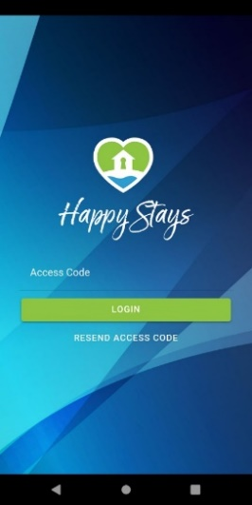

Figura – Funcionalidade código de acesso

### Interface de Serviços

Nesta funcionalidade, o principal objetivo será listar todos os serviços disponibilizados pelo hotel, os quais os clientes podem requisitar para aprimorar sua experiência durante a estadia. A interface de serviços funcionará como um catálogo interativo, fornecendo aos hóspedes informações detalhadas sobre cada serviço oferecido, incluindo descrições, preços, horários de disponibilidade e qualquer outra informação relevante.

Além da simples listagem, a interface de serviços será projetada para facilitar a solicitação e reserva de serviços. Os clientes poderão selecionar os serviços desejados diretamente na plataforma, especificar datas e horários preferenciais, e até mesmo personalizar certos aspetos dos serviços de acordo com suas preferências individuais.

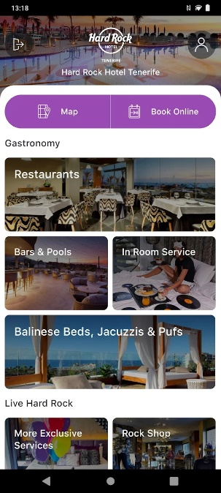

Figura - Funcionalidade interface de serviços

### Pedidos de Quarto

Com esta funcionalidade, os hóspedes podem fazer pedidos relacionados com os quartos onde estão alojados. Através desta interface, os clientes podem solicitar serviços específicos, como a entrega de alimentos, a requisição de objetos adicionais e até mesmo pedir a limpeza do quarto, com o objetivo de garantir uma estadia confortável e personalizada. Esta funcionalidade tem como objetivo proporcionar comodidade aos hóspedes, permitindo-lhes personalizar a sua estadia de acordo com as suas necessidades e preferências individuais.

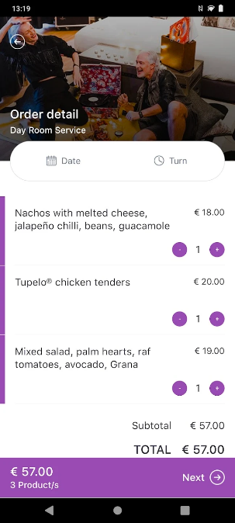

Figura - Funcionalidade pedidos de quartos

### Atividades / Sessões

Nesta funcionalidade, o objetivo é mostrar e permitir que o utilizador aceda a todas as atividades e sessões disponíveis no hotel. Isto abrange diversas opções para melhorar a experiência do hóspede, como o acesso ao SPA e ao ginásio, proporcionando assim uma experiência completa de relaxamento e bem-estar durante a estadia. Adicionalmente, nesta secção, os hóspedes podem encontrar informações sobre eventos especiais, workshops, aulas de fitness, sessões de ioga ou outros programas que possam estar disponíveis durante a sua estadia.

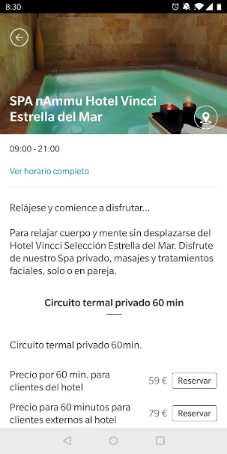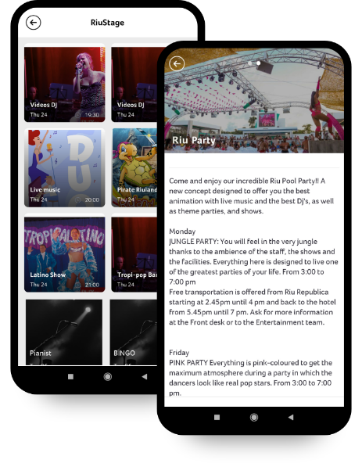

Figura - Funcionalidade atividades/ sessões

### Reservas de Restaurante

O foco principal desta funcionalidade é garantir que o cliente possa fazer reservas em nosso restaurante sem precisar sair do conforto do seu quarto. Esta conveniência visa melhorar a experiência do cliente, tornando o processo de reserva de mesa no restaurante do hotel o mais simples e acessível possível.

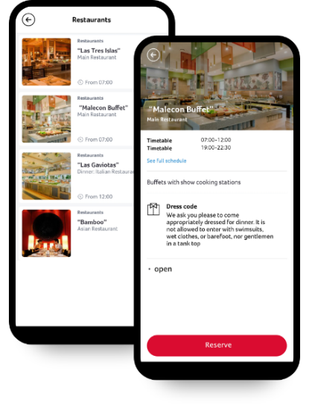

Figura - Funcionalidade reservas de restaurante

### Informações da Região

Nesta funcionalidade, o foco principal é disponibilizar aos hóspedes informações detalhadas e úteis sobre a região circundante ao hotel. Através desta funcionalidade, os hóspedes terão acesso a dados relevantes sobre atrações turísticas, pontos de interesse e outras informações que possam enriquecer a sua estadia e experiência na área. Querendo assim que os hóspedes aproveitem ao máximo a sua visita, explorando as atrações locais, desfrutando de restaurantes populares e descobrindo a cultura única da região.

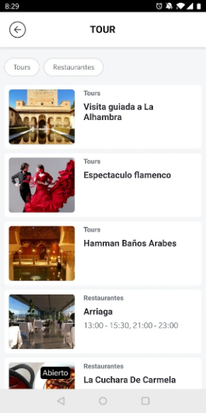

Figura - Funcionalidade informações da região

### Informações do Hotel

O foco principal desta funcionalidade é disponibilizar aos hóspedes informações completas e relevantes sobre as instalações e serviços oferecidos pelo próprio hotel. Através desta funcionalidade, os visitantes têm acesso a detalhes importantes que lhes permitirão aproveitar ao máximo as comodidades do hotel durante a sua estadia.

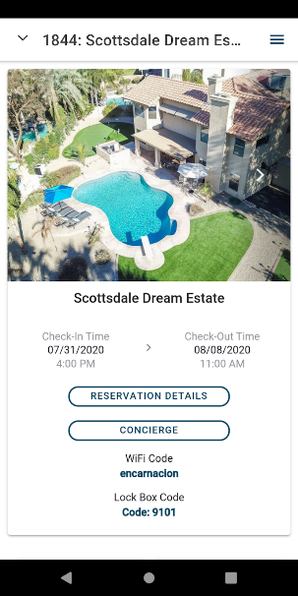

Figura - Funcionalidade informações do hotel

### Perfil de Utilizador

Nesta funcionalidade, o foco principal é permitir que os hóspedes criem e gerenciem os seus perfis pessoais na plataforma do hotel. Através desta interface, os utilizadores podem fornecer informações importantes e detalhes de contacto, garantindo uma estadia altamente personalizada e conveniente.

### Estudo de Sistema Operativo

Após a realização de uma análise aprofundada dos sistemas operativos mais adotados em Portugal, verificamos que a preferência da maioria recai sobre o sistema Android. Este sistema operativo, desenvolvido pela Google, demonstrou uma presença robusta no mercado português, sendo escolhido por uma significativa parcela de utilizadores de dispositivos móveis. A sua natureza de código aberto, a variedade de fabricantes que o suportam e a ampla gama de dispositivos que o utilizam contribuíram para a sua popularidade.

Por outro lado, o sistema operativo iOS, desenvolvido pela Apple, também possui uma base sólida de utilizadores em Portugal. Reconhecido pela sua ênfase na segurança, design elegante e integração com o ecossistema da Apple, o iOS atrai uma base leal de utilizadores que apreciam a experiência coesa entre dispositivos da marca.

Figura x e x – Gráfico de utilização de sistemas operativos mobile - Statcounter

# Decisão

Nesta etapa, tomamos decisões cruciais que, em conjunto com a fase anterior de pesquisa, exercerão influência no desenvolvimento e construção da aplicação.

## Mercado

Para a nossa aplicação, decidimos direcioná-la principalmente para os hotéis classificados **entre 3 e 4 estrelas**. Esta escolha visa facilitar o trabalho desses estabelecimentos, uma vez que muitos hotéis de 5 estrelas já possuem algum tipo de software de gestão e atendimento aos clientes.

Ao concentrarmo-nos nos hotéis de 3 e 4 estrelas, a nossa aplicação pretende preencher uma lacuna no mercado, oferecendo uma solução acessível e eficiente para melhorar a experiência dos hóspedes e otimizar a gestão dos estabelecimentos. Acreditamos que esta faixa de hotéis beneficiará significativamente da nossa aplicação, permitindo-lhes competir de forma mais eficaz no mercado e elevar a qualidade dos seus serviços.

## Público-alvo

O público-alvo que pretendemos abranger situa-se entre os **20 e os 50 anos** de idade. Geralmente, estes clientes possuem um nível cultural e económico médio a elevado, uma vez que são os tipos de pessoas que mais frequentam hotéis. Além disso, esta faixa etária é conhecida por adotar a tecnologia com maior frequência nas suas vidas diárias.

Com base nisso, o nosso objetivo é desenvolver uma aplicação simples e de fácil utilização, projetada para atender às necessidades e expectativas de qualquer pessoa dentro desta faixa etária. Queremos garantir que a nossa aplicação seja acessível e intuitiva, mesmo para aqueles que não são especialistas em tecnologia.

## Escolha de Metodologia

No desenvolvimento de *software*, é essencial adotar uma metodologia que simplifique o processo complexo de criação de um programa. Uma metodologia de desenvolvimento ou processo de software consiste em um conjunto estruturado de atividades vitais para a conceção de um sistema de software. Embora existam várias abordagens de processos de software, todas partilham princípios fundamentais: especificação, desenho, implementação, validação e evolução.

As metodologias de desenvolvimento podem ser categorizadas em dois grupos principais: metodologias de desenvolvimento com plano e metodologias de desenvolvimento ágil. A escolha da metodologia a aplicar depende do contexto específico em análise.

Para este projeto, optamos por seguir os princípios da **metodologia *Scrum***, uma abordagem ágil, visto acreditarmos que esta nos permitirá um melhor controlo da divisão de tarefas, otimização do tempo e integração eficiente dos testes. Ao adotar esta abordagem, estabelecemos ciclos de trabalho semanais, conhecidos como sprints, cujos objetivos são definidos em reuniões para garantir uma organização sólida.

Para gerir este processo de forma eficaz, utilizamos a plataforma *GitHub Projects*, que permite a integração do nosso repositório com um painel personalizável. Esta ferramenta auxilia-nos na gestão das tarefas, na criação de *User Stories* (US), na definição dos sprints semanais e no acompanhamento da realização dos testes associados a cada funcionalidade. Isso promove a transparência, a colaboração e a visibilidade durante todo o ciclo de desenvolvimento do projeto.

## Sistema Operativo Mobile

Após conduzirmos uma análise abrangente dos sistemas operativos mais adotados em Portugal, constatamos que a preferência da maioria dos utilizadores recai sobre o Android. Com base nesse cenário, decidimos iniciar o desenvolvimento da aplicação móvel, dando prioridade à plataforma Android. Esta escolha estratégica se fundamenta na popularidade sólida e generalizada desse sistema operativo no mercado português.

No entanto, não deixamos de considerar a perspetiva de uma expansão futura. Mantemos em mente a possibilidade de desenvolver a mesma aplicação para a plataforma iOS em um projeto subsequente. Essa decisão visa potencializar a abrangência da nossa aplicação e alcançar um público ainda mais vasto e diversificado.

Consequentemente, optamos por concentrar os nossos esforços na conceção da aplicação para a plataforma Android. Acreditamos que essa abordagem permitirá atender às necessidades predominantes dos utilizadores em Portugal, otimizando a experiência oferecida. No entanto, é importante salientar que estamos atentos à inclusão da versão iOS da aplicação no âmbito de uma possível melhoria ou projeto futuro.

## Framework e Linguagens *API* e *Dashboard*

Para o desenvolvimento deste projeto, é necessário criar uma API que permita a comunicação entre as diversas "plataformas", como a aplicação móvel e o Dashboard Web. A escolha recai sobre o Laravel (PHP) para a implementação da API, dada a sua notável facilidade e simplicidade, aliadas a recursos robustos que permitem a gestão e o processamento eficaz de dados.

Na parte do Dashboard (Front-End), a seleção recai sobre o Vue.js (JavaScript) para assegurar páginas altamente otimizadas e proporcionar uma experiência de utilização intuitiva. O Vue.js destaca-se pela sua capacidade de criar interfaces de utilizador interativas e responsivas, fator crucial para a gestão eficiente de dados e operações no Dashboard. Esta escolha visa garantir a agilidade, a usabilidade e a eficácia do mesmo, essenciais para a boa execução do projeto.

## Planeamento

Nesta fase, descreveremos todo o processo de planeamento definido no início do projeto. O planeamento é uma parte crítica para garantir que o projeto seja bem-sucedido desde o seu início até à conclusão. É aqui que estabelecemos as bases e diretrizes que guiarão a nossa equipa durante todo o processo.

Após a tomada de decisão das peças fundamentais para o desenvolvimento deste projeto, chegamos a uma das fases mais importantes, que é a fase de planeamento. Nesta fase, iremos considerar todas as etapas necessárias para a sua conclusão e definir datas e objetivos a cumprir ao longo das semanas. É fundamental estabelecer um cronograma realista e metas claras para manter o projeto no caminho certo.

Na primeira semana, planeamos reunir todas as informações disponíveis para iniciar o projeto o mais rapidamente possível. Começaremos com uma reunião de debate com as nossas orientadoras, onde recolheremos todas as ideias possíveis para a sua realização. Esta fase de brainstorming é crucial para capturar uma variedade de perspetivas e conceitos que podem enriquecer o projeto. Após o debate, iniciaremos a fase de pesquisa, onde testaremos as ideias discutidas anteriormente. Realizar pesquisas sólidas ajudar-nos-á a fundamentar as nossas decisões e a fornecer insights valiosos. Após a pesquisa, definiremos os objetivos e requisitos do nosso produto, estabelecendo as bases para o desenvolvimento subsequente.

A partir da segunda semana e nas semanas seguintes, planeamos começar definindo alguns protótipos para que possamos ter uma visão precisa do aspeto do produto, com o máximo de detalhes possível. A criação de protótipos permitir-nos-á visualizar o design e a funcionalidade do produto antes de gastar recursos significativos em desenvolvimento. Após a definição dos protótipos, iniciaremos o desenvolvimento das três aplicações: API, WEB e MOBILE. É importante notar que conduziremos testes e melhorias simultaneamente, não necessariamente em sequência. Isso permitirá uma abordagem mais ágil e eficiente, onde podemos identificar e corrigir problemas à medida que surgem, garantindo um produto final de alta qualidade.

Por fim, planeamos a entrega, com o objetivo de a concluir em agosto. Esta é a data-alvo que estabelecemos para a conclusão bem-sucedida do projeto.

# Estrutura

## Definição do Produto

## Logotipo

Após a definição do produto começou a ser necessário visualizar como realmente este poderia vir a ficar no final do desenvolvimento do mesmo. Ainda antes de começar a desenhar as vistas, achamos necessário para nossa aplicação ter um logotipo, então para tal utilizamos o a aplicação “Photoshop”. Ao criar o logotipo, consideramos vários elementos importantes que refletiriam a identidade e propósito da nossa aplicação.

## Diagrama de Aplicações

## Lista de Requisitos

## Logotipo

## Protótipo

Depois da definição do logotipo, embarcamos na etapa de desenhar todas as vistas da nossa aplicação, utilizando a plataforma online "Figma". Optamos por usar o Figma devido à sua capacidade de proporcionar uma abordagem colaborativa, visualização em tempo real e facilidade de uso, ajudando-nos assim a compreender como a aplicação final poderia ficar visualmente e funcionalmente.

# Desenvolvimento

Nesta etapa será descrito todo o processo de desenvolvimento do protótipo da aplicação mobile.

## Testes

Neste capítulo, serão descritos todos os testes realizados durante e após a realização do projeto. Esta etapa desempenha um papel crucial no assegurar da qualidade e funcionamento adequado das aplicações desenvolvidas, bem como na identificação e correção de eventuais problemas ou falhas

### Teste unitários

Testes unitários são uma prática de teste de *software* em que pequenas unidades individuais de código são testadas de forma isolada para garantir que funcionem corretamente. Essas unidades de código podem ser funções, métodos de classes ou mesmo partes específicas de uma função maior. A ideia fundamental dos testes unitários é verificar se cada unidade de código produz os resultados esperados quando é chamada ou executada.

Inicialmente, após a conclusão de uma User Story, realizávamos testes relacionados com a mesma utilizando uma aplicação de testes autónomos chamada Katalon. Nesta fase, escrevíamos os casos de teste e a aplicação Katalon executava-os de forma autónoma. Esta abordagem inicial proporcionou-nos uma forma eficaz de validar as funcionalidades à medida que eram desenvolvidas.

No entanto, à medida que o desenvolvimento da aplicação progredia e a complexidade aumentava, começaram a surgir desafios na realização destes testes automatizados. Problemas de integração e de adaptação a mudanças frequentes na aplicação levaram-nos a reavaliar a nossa abordagem.

Foi então que optámos por realizar os testes unitários manualmente, sem recorrer a aplicações externas. Esta mudança permitiu-nos ter um controlo mais direto sobre os testes e adaptar-nos facilmente às mudanças na aplicação à medida que esta evoluía.

### Testes de usabilidade

Os testes de usabilidade desempenham um papel crítico no processo de desenvolvimento de *software*, centrando-se na avaliação da experiência do utilizador ao interagir com a aplicação. O seu principal objetivo é assegurar que a aplicação seja intuitiva, de fácil utilização e que corresponda às necessidades dos utilizadores finais.

Numa fase final do desenvolvimento, elaboramos testes de usabilidade para a aplicação mobile. Para a realização destes testes, criamos um formulário no Google Forms com várias tarefas que o utilizador teria de realizar. Após a conclusão de cada tarefa, o utilizador registava o tempo gasto, a quantidade de erros cometidos e o nível de dificuldade. Após completar todas as tarefas, o utilizador era convidado a avaliar a aplicação, respondendo a algumas perguntas no formulário.

Após cada teste, foi criado um registo de avaliação para cada utilizador. Este registo incluía informações sobre o tempo previsto e o tempo efetivamente gasto, qualquer erro cometido pelo utilizador e eventuais desafios encontrados durante as tarefas.

### Conclusões

Os testes de usabilidade eram compostos por 10 tarefas. Como ilustrado nas Figuras x, x e x, os utilizadores, em geral, não enfrentaram dificuldades significativas ao realizar essas tarefas como podemos verificar comparando os temos previstos e os tempos realmente gastos.

Relativamente aos questionários finais compostos por X perguntas…..

# Conclusões e Trabalho futuro

Neste capítulo, procede-se a uma análise de todo o trabalho desenvolvido e dos objetivos alcançados. São também mencionados alguns aspetos relevantes num contexto de trabalho futuro.

## Conclusão

A aplicação implementada tem como objetivo reduzir o número de reclamações de uma unidade hoteleira, facilitando a comunicação entre o cliente e o gestor hoteleiro. Mais concretamente, agilizar a forma como o cliente faz pedidos ou reservas no hotel durante a sua estadia.

De todas as funcionalidades descritas, destacamos as principais como o pedido de objetos e alimentos no quarto em que o cliente pede o(s) objeto(s) ou alimentos consoante o stock existente no hotel, desta forma permite ao hotel ter uma gestão de stock e facilitar tanto a parte do cliente como a parte da gestão hoteleira. A destacar também as reservas de mesa no restaurante em que o cliente simplesmente indica o número de pessoas e o horário que pretende, no entanto a parte hotelaria tem um limite por hora de reservas que pode ser alterado a qualquer momento, permitindo uma melhor gestão do restaurante.

Por fim, considera-se que os objetivos inicialmente propostos para este projeto foram cumpridos na íntegra com êxito.

## Trabalho futuro

Numa perspetiva futura, a aplicação HappyGuest, poderia facilitar ao gestor a partilha das avaliações dos clientes com outros websites como por exemplo Tripadvisor entre outros. Em unidades hoteleiras com mais serviços poderá vir a ser necessário ter uma forma de automatizar a inserção de novos serviços ou remoção de serviços da aplicação mobile. Por forma a facilitara a entrada e o uso da aplicação mobile poderia ser possível utilizar aplicação sem autentificação, cativando os clientes que não gostam de expor os seus dados. Tornando o aspeto do pagamento dos serviços mais facilitado, quando a pedido de um serviço poderia ser possível o cliente pagar o serviço por forma digital.

# Bibliografia ou Referências Bibliográficas

Sistema de Gestão Hoteleira | RoomRaccoon : <https://roomraccoon.pt/>

Create Presentations, Infographics, Design & Video | Visme : <https://www.visme.co/?vc=Top-Bar-CTA>

Figma – Protótipo : <https://www.figma.com/>

Mobile Operating System Market Share Portugal | Statcounter Global Stats : <https://gs.statcounter.com/os-market-share/mobile/portugal/#monthly-202202-202302-bar>

Icons : <https://www.iconfinder.com/>

Underline Design And Simple Design Hand Drawn Elements - Fancy Underline Clipart, HD Png Download , Transparent Png Image – PNGitem : <https://www.pngitem.com/middle/JxiooJ_underline-design-and-simple-design-hand-drawn-elements/>

# Anexos

Elemento a figurar, **quando aplicável**.